Intitulé de l’item (ou des items) évalué(s)
Organisation et gestion de données
Énoncé de la situation d’évaluation
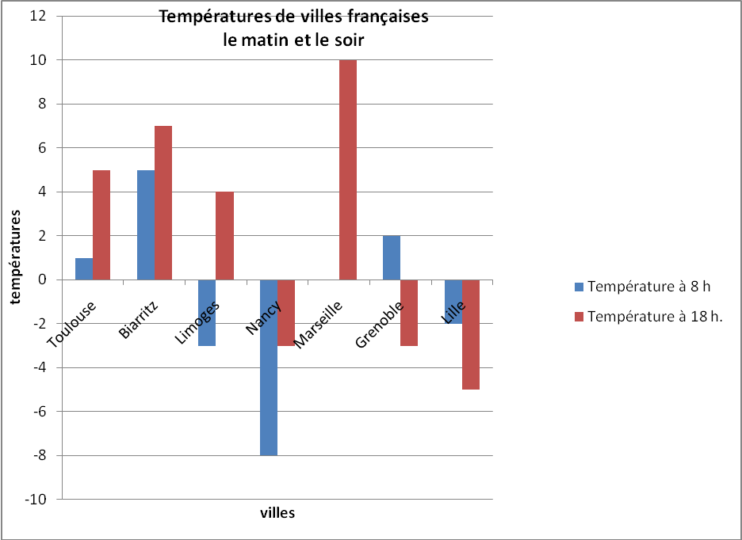
On a relevé les températures de 7 villes en France, le même jour, le matin à 8h et le soir à 18 h.

- Dans quelle ville observe-t-on le plus gros écart de température entre le matin et le soir? Justifie ta réponse.
- Calcule les écarts de température entre Limoges et Lille, aux mêmes heures : 8h puis 18h.
- Calcule la température moyenne de ces 7 villes, ce jour là, à 18 h. Arrondis au degré près.

Critères de réussite (le minimum attendu de l’élève pour une validation positive)
Connaissances | Capacités | Attitudes
Lire, utiliser, interpréter des données  présentées sous forme de tableaux, de  graphiques.  Calculer ( +,-,) avec des nombres relatifs  calculer des moyennes | chercher et sélectionner l'information demandée  Lire et comprendre un document en prélevant  des informations pour répondre à des questions ,  produire un un texte court en mettant en relation le document avec les connaissances.

Commentaires des auteurs
Exercice pour la classe de 5ème. Les deux premières questions peuvent être trouvées par lecture du tableau, ce qui permet de valider l’item « extraire une information utile ». En ce qui concerne la gestion de données, on peut donner le prolongement suivant, à faire en salle informatique :

- Avec un tableur:
Compléter le tableau suivant:
Villes
Écarts à la température moyenne des 7 villes à 8heures
Écarts à la température moyenne des 7 villes à 18 heures
Calculer les moyennes des écarts. Qu'en pensez-vous? Justifier votre réponse.
Construire une représentation graphique correspondante à ce tableau:

Ce qui permet aussi de valider des items du b2i.
Commentaires du groupe de relecture
  - Les savoirs et savoir-faire mis en jeu et le degré de difficulté relèvent bien du palier 3 du socle
  - Pas de réelle évaluation d’une compétence : l’activité de départ ne nécessite que l’application de savoirs et de savoir-faire.
  - Savoir-faire contextualisés
  - Les critères de réussite indiqués n’en sont pas
  - Il est dommage de laisser de côté l’interprétation des résultats trouvés. On aurait pu, à partir du même document laisser les élèves faire leurs propres constatations et remarques.
  - Question 3 : Demander la moyenne des températures pour des villes si éloignées géographiquement a-t-il vraiment du sens ?

